РОССИЯ
ООО «ЭЛИНОКС»



ШКАФ ЖАРОЧНЫЙ ГАЗОВЫЙ ШЖГ - - II - А
КАТЕГОРИЯ II 2H3+

Руководство по эксплуатации



ВВЕДЕНИЕ
ВНИМАНИЕ!
Руководство должно быть обязательно прочитано перед пуском шкафа жарочного газового типа ШЖГ: ШЖГ-1; ШЖГ-2; ШЖГ-3 (далее - шкаф или изделие) в работу поль- зователем, ремонтниками и другими лицами, которые отвечают за транспортирование, его установку, пуск в эксплуатацию, обслуживание и поддержание в рабочем состоянии.
Руководство должно находиться в доступном для пользователя месте и хранится весь срок службы изделия.
Настоящее руководство включает в себя паспортные данные.
Нормальная работа печи гарантируется только при соблюдении указанных ниже ус- ловий эксплуатации и обслуживания.
Изделия соответствуют требованиям технических регламентов Таможенного Союза: Сертификат соответствия №ЕАЭС RU С-RU.МН10.B.00081/19. Срок действия с
06.04.2019 г. по 06.03.2024 г.
На предприятии действует сертифицированная система менеджмента качества в со- ответствии требованиям ИСО 9001:2015. Регистрационный номер сертификата
№21110093 QM15, действителен по 15.12.2025 г.

НАЗНАЧЕНИЕ
Шкаф жарочный газовый типа ШЖГ (далее - шкаф) предназначен для жарки полу- фабрикатов из мяса, рыбы, овощей, выпечки мелкоштучных мучных изделий и запекания творожных блюд на предприятиях общественного питания самостоятельно или в составе технологических линий.
Шкаф изготавливается в климатическом исполнении УХЛ 4 ГОСТ 15150.
Шкаф предназначен для использования газов второго (природный по ГОСТ 5542) и третьего (сжиженный по ГОСТ 20448 – пропан технический, смесь пропана и бутана технических, бутан технический) семейств II_{2Н3+} по ГОСТ Р 55221-2012.
По способу удаления продуктов сгорания шкаф относится к типу А по ГОСТ Р 55221-2012: аппарат не предназначенный для подсоединения к дымоходу или другому устройству для удаления продуктов сгорания в пространство вне помещения.
Режим работы – двухсменный (не более 16÷18 ч. в сутки). Назначенный срок службы изделия – 7 лет.

ТЕХНИЧЕСКИЕ ХАРАКТЕРИСТИКИ
Таблица 1
Наименование параметра |  |  |  | Величина параметра
 |  |  |  | ШЖГ-1-II-А |  | ШЖГ-2-II-А |  | ШЖГ-3-II-А
1. | Полная мощность жарочного шкафа, кВт |  |  | max | min | max | min | max | min
1. |  |  |  | 5,5 | 1,5 | 11,0 | 3,0 | 16,5 | 4,5
2. | Расход газа | Природный | м³/ч | 0,582 |  | 1,164 |  | 1,746
2. | Расход газа | Сжиженный  (по бутану) | кг/ч | 0,434 |  | 0,868 |  | 1,302
3. | Давление природного газа, Па |  | Ном. | 1961
3. |  |  | max | 2452
3. |  |  | min | 1667
4. | Давление сжиженного газа, Па |  | Ном. | 2942
4. |  |  | max | 3432
4. |  |  | min | 2452
5. | Диапазон регулирования температуры жарочного  шкафа, °С |  |  | 140÷280
6. | Время разогрева изделия до рабочей температуры  240ºС, мин, не более |  |  | 25
7. | Объем жарочного шкафа, дм³. |  |  | 135,1
8. | Типоразмер используемой функциональной емко-  сти, мм |  |  | 470х530
9. | Габаритные размеры шкафов, мм, не более Длина  Ширина/с ручкой и коллектором Высота |  |  | 840  845/935  1301 |  | 840  845/935  1736 |  | 840  845/935  1736
10. | Корректированный по А уровень звуковой мощно-  сти, дБА. |  |  | не более 65
11. | Масса, кг, не более |  |  | 90 |  | 157 |  | 214

Диаметры отверстий форсунок приведены в таблице 2.
Таблица 2
Горелка | Диаметры отверстий форсунок, мм
Горелка | Природный | Сжиженный
Горелка духовки 5,5 кВт | 1,8 | 1,2
Сопло запальной горелки (пилот  духовки) | 0,27 | 0,19

КОМПЛЕКТ ПОСТАВКИ
Таблица 3
Наименование | Количество
Наименование | ШЖГ-1 | ШЖГ-2 | ШЖГ-3
Паспорт и руководство по эксплуатации | 1
Противень | 3 | 6 | 9
Форсунка горелки 1,2 мм для сжиженного газа | 1 | 2 | 3
Пакет полиэтиленовый | 2
Упаковка | 1
Шкаф | 1
Опора | 4 |  | -
Пилотная форсунка для сжиженного газа 0,19 мм | 1 | 2 | 3
Дымоход | 1
Дымоход съемный | 1

УСТРОЙСТВО И ПРИНЦИП РАБОТЫ
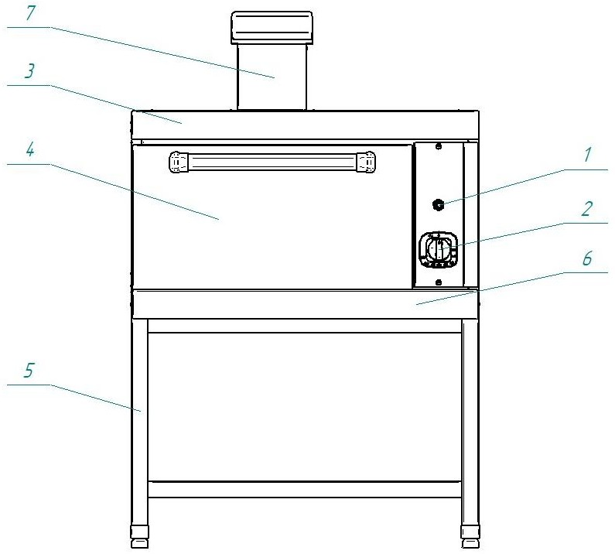
  - Шкаф жарочный газовый секционный модулированный типа ШЖГ состоит из однотипных жарочных камер, установленных на подставке с регулируемыми по высоте ножками для однокамерных и двухкамерных шкафов и на основание с регулируемыми по высоте ножками для трехкамерных шкафов.
Рис. 1 Шкаф жарочный газовый
- Кнопка розжига горелки
- Ручка крана
- Камера жарочная
- Дверь
- Подставка
- Швеллер декоративный
- Дымоход
Конструкция шкафа – бескаркасная.
Каждая камера, в свою очередь, состоит из стального короба, съемных направляю- щих для противней, подового листа.
Отвод паров из рабочего объема камеры осуществляется через дымоход, установ- ленной на крышке.
Рабочая камера имеет дверь, плотность закрывания которой обеспечивается усилием пружины и уплотнительной прокладкой.
Нижняя камера–секция крепится к подставке или к основанию, а верхние камеры– секции между собой крепятся с помощью болтов. На верхней секции сверху закреплена крышка.
  - Технические таблички с данными шкафа находится на задней стенке. На первой табличке указаны: данные изготовителя, масса шкафа, тип шкафа и дата изготовления. Категория шкафа, полная мощность шкафа и давления газов указаны в таблице на второй табличке. На третьей табличке указан установленный вид газа.
  - Включение и выключение горелки шкафа (рис. 2)

Розжиг запальной горелки духовки.
Нажмите на ручку крана-термостата до упора и поверните ее против часовой стрел- ки, установив символ искры зажигания напротив метки на панели управления (рис.2а). Произведите поджог газа, выходящего из запальной горелки (пилота) духовки, для чего нажмите на кнопку розжига. Убедитесь, что запальная горелка зажглась (необходимо по- смотреть через окошко в поде духовки).
Удерживайте ручку крана-термостата в течение не менее 15 секунд, после чего от- пустите. Убедитесь в устойчивом горении пламени на запальной горелке. Если пламя не горит, повторите операцию.
Включение и выключение основной горелки духовки.
После розжига запальной горелки поверните ручку крана-термостата против часо- вой стрелки на метку меньше 280°С (рис.2б). При этом загорится основная горелка ду- ховки. Для выбора требуемой температуры поверните ручку крана-термостата против часовой стрелки до соответствующей метки на ручке. Диапазон регулировки крана- термостата от 140°С до 280°С.

Внимание! При первоначальном выходе на режим изделия, возможен инерци- онный заброс температуры, выше заданной ручкой крана-термостата температуры не более чем на 30°С.
Внимание! В процессе работы изделия на минимальном диапазоне температур 140-160°С, без загрузки продуктом, температура в камере может отличаться от за- данной ручкой крана-термостата температуры и достигать 180°С.

Внимание! Чтобы исключить вероятность затухания пламени категорически запрещается хлопать дверью! Дверь закрывать плавно.
Внимание! На холодной духовке никаких внешних изменений в величине пламени не происходит. Уменьшение пламени произойдет только при достижении температуры в духовке заданной положением ручки крана - термостата.
Чтобы выключить основную горелку поверните ручку крана-терморегулятора к по- зиции символа искры зажигания рис. 2а. После этого будет гореть только запальная го- релка (пилот).
Полное выключение
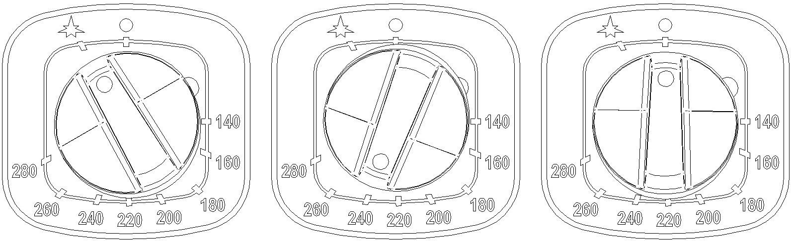
Для полного выключения горелки духовки поверните ручку по часовой стрелке до позиции «Выключено» рис. 2в.

Рис.2а | Рис.2б | Рис.2в

МЕРЫ БЕЗОПАСНОСТИ
К обслуживанию изделия допускаются лица, прошедшие технический минимум по эксплуатации оборудования и ознакомившиеся с настоящим руководством по эксплуата- ции.

ВНИМАНИЕ! Изделие не предназначено для использования лицами (включая детей) с пониженными физическими, психическими или умственными способно- стями, или при отсутствии у них опыта или знаний, если они не находятся под кон- тролем или не проинструктированы об использовании изделия лицом, ответствен- ным за их безопасность. Дети должны находиться под присмотром для недопуще- ния игры с изделием.
При работе соблюдайте следующие правила безопасности.
Внимание! При появлении в помещении запаха газа необходимо закрыть общий га- зовый кран перед шкафом, а также все краны шкафа, открыть окна, проветрить помеще- ние. До устранения утечки газа не производить никаких операций, связанных с огнем и искрообразованием: не зажигать спички, не курить, не включать освещение, электропри- боры и т. п.
При утечке газа необходимо немедленно вызвать ближайшую аварийную газовую службу.
Внимание! Во избежание возникновения пожара категорически запрещается:
- пользоваться неисправным шкафом;
- искать утечки газа при помощи спичек и другого открытого огня;
- устанавливать шкаф в местах с повышенным риском пожарной опасности (вплот- ную к деревянным, с горючим покрытием и т.п. поверхностям);
- класть на шкаф легковоспламеняющиеся предметы (бумагу, тряпки и т. п.);
- хранить возле шкафа легковоспламеняющиеся предметы (горючие жидкости, аэро- золи, бумагу, тряпки и т.п.);
- допускать заливание горелки жидкостями;
- оставлять работающий шкаф без присмотра.
Во время работы элементы шкафа, а также дверца духовки сильно разогреваются и сохраняют тепло значительное время после выключения. Будьте осторожны, не прика- сайтесь к ним.
Во избежание ожогов будьте осторожны при перемещении посуды, не допускайте проливания на горячую поверхность шкафа жира и других жидкостей.
Перед выполнением любых операций по чистке или уходу/обслуживанию шкафа, следует перекрыть линии подачи газа.
Перед санитарной обработкой ручки кранов шкафа установите в закрытое положе-

ние.

Включение шкафа допускается только после устранения неисправностей. Шкаф должен эксплуатироваться только подготовленным персоналом.
При повреждении или в случае плохого функционирования шкафа, следует отклю-

чить его.
Любое вмешательство в части ремонта должно выполняться исключительно силами уполномоченного Центра Технического Обслуживания.
При замене частей шкафа следует использовать исключительно оригинальные за- пасные части.
Шкаф предназначен к использованию только в соответствии с предназначением, для которого он был разработан.
Ни в коем случае не следует подвергать шкаф мойке прямыми струями воды во из- бежание забивки сопел и камер сгорания;
Не следует загораживать отверстия для выхода продуктов сгорания.

Все части шкафа должны постоянно содержаться в чистоте, во избежание их окис- ления запрещается использовать химически-агрессивные вещества. По окончании экс- плуатации следует всегда отключать шкаф.
Не допускается самостоятельная замена крана-термостата во избежание сбивки ка- либровки.
Не оставляйте дверь шкафа открытой во время работы, чтобы предотвратить нагре- вание ручек кранов.
В том случае, если шкаф устанавливается около стен, перегородок, кухонной мебели и т.д., следует иметь в виду, что последние должны быть выполнены из негорючих мате- риалов. В противном случае они должны быть покрыты термоизоляционным негорючим покрытием, и максимальное внимание должно уделяться соблюдению Правил Противо- пожарной Безопасности;
При перемещении шкафа не следует протягивать его по полу из-за возможности по- вреждения шкафа.
Несоблюдение вышеизложенных указаний может нанести вред шкафу.

ПОРЯДОК УСТАНОВКИ
После хранения шкафа в холодном помещении или после перевозки в зимних усло- виях перед включением в сеть необходимо выдерживать его в условиях комнатной тем- пературы в течение 6 ч.
Распаковку, установку и испытание шкафа должны производить специалисты по монтажу и ремонту газового торгово-технологического оборудования в соответствии с инструкциями изготовителя и действующими нормативами.
После распаковки оборудования следует убедиться в его целостности и комплектно- сти. Стыковые соединения подрезать канцелярским ножом, снять защитную пленку со всех поверхностей.
Шкаф должен устанавливаться в хорошо проветриваемом помещении.
При установке шкафа необходимо выдерживать минимальное расстояние в 10 см от боковых и задней стены помещения. В том случае, если это расстояние невозможно вы- держать, следует применить защиту стен от теплового излучения.
При установке необходимо выставить шкаф горизонтально при помощи регулиро- вочных ножек, которые необходимо вращать в соответствующую сторону.
Сдача в эксплуатацию смонтированного оборудования оформляется по установлен- ной форме. Назначенный срок службы шкафа – 7 лет.

ПОДКЛЮЧЕНИЕ ГАЗА
Перед выполнением подключения следует убедиться в том, что данные, приведен- ные в технической табличке, соответствуют данным сетей подключения газа. Техниче- ская табличка находится в точках подключения газа. В том случае, если тип газа, кото- рый будет использоваться, не совпадает с установленной комплектацией на шкафе, сле- дует воспользоваться указаниями раздела 8.5.
Перед подключением вывернуть заглушку на конце коллектора
Подключение к газовой сети должно выполняться с соблюдением действующих нормативов.
Шкаф имеет присоединительную резьбу G1/2”.
Подключение может быть выполнено с использованием жестких труб или гибких шлангов. При этом следует в обязательном порядке устанавливать перекрывающие кра- ны между сетевыми трубами и трубами (шлангами) подключения с возможностью легко- го доступа к ним для перекрывания по окончании рабочего дня.

При подсоединении с помощью гибкого шланга необходимо уточнить в газовой службе, разрешен ли местными нормативами такой вид подключения.
При установке труб и гибких шлангов следует избегать их попадания в зоны с высо- кой степенью нагрева. Кроме этого, следует обеспечить свободное (ненатянутое) поло- жение гибких шлангов.
После подключения шкафа следует подвергнуть выполненное подключение провер- ке на герметичность при помощи пенных жидкостей или специального спрея для поиска утечек газа, или индикатора газа (напр. Полупроводниковый газовый течеискатель ТГП- 1). При использовании пенных жидкостей или спреев следует убедиться в их некорро- зийности.

ПОДГОТОВКА К РАБОТЕ
  - ДАВЛЕНИЕ ПОСТУПАЮЩЕГО ГАЗА.
Перед запуском шкафа необходимо проверить давление поступающего газа. Давление поступающего газа должно быть замерено при помощи манометра с ми-
нимальным разрешением 10 Па (например, “U”-образный манометр).
Для подключения манометра к шкафу следует воспользоваться муфтой, приварен- ной к коллектору (рядом с присоединительной резьбой) и заглушенную затяжным вин- том. Для этого необходимо вывинтить затяжной винт и подключить к ней гибкий шланг “U”-образного манометра.
В том случае, если давление выходит за пределы, приведенные в табл. 1, шкаф ни в коем случае не должен запускаться в действие. Об этом должно быть поставлено в из- вестность соответствующее ведомство.
Если давление природного газа превышает допустимую норму в 2452 Па, в подво- дящей сети необходимо установить редуктор, понижающий давление до положенной ве- личины.
ВНИМАНИЕ: Во избежание срыва контактов термопар, запрещается подтягивать места соединения медных трубок термопар с газовыми кранами с большим усилием.
  - ТЕПЛОВАЯ МОЩНОСТЬ
После запуска шкафа необходимо проверить тепловую мощность шкафа.
Тепловая мощность контролируется уполномоченными поставщика газа или Цен- тром Технического Обслуживания с соблюдением следующих указаний:
проверка полной тепловой мощности должна производиться при установке аппара- туры, при ее переоборудовании к другому типу газа и в случае любых операций по об- служиванию;
максимальная тепловая мощность, минимальная тепловая мощность, так же, как и давление подключения, могут быть выяснены из соответствующих таблиц, приведенных в разделе ”Технические Данные”;
не следует подвергать какой-либо регулировке или перенастройке опечатанные (за- крашеные) элементы оборудования.
Полная тепловая мощность достигается применением соответствующих форсунок в соответствии с таблицей 2 и при соответствующем давлении поступающего газа.
Для проверки тепловой мощности возможно применение волюметрического метода. Эта проверка выполняется при помощи счетчика газа и хронометра. Количество газа, ко- торое должно пройти через счетчик в единицу времени указано в таблице 1. Полученное при проверке, значение не должно отличаться от приведенного в таблице 1 более чем на
±5%. В том случае, если отклонения превышают допустимые, следует проверить уста- новленную форсунку.

  - РЕГУЛИРОВКА ПЕРВИЧНОГО ВОЗДУХА
Первичный воздух может считаться отрегулированным с большей или меньшей сте- пенью точности в том случае, если обеспечено следующее:
- пламя не отрывается при холодной горелке;
- пламя не пропадает при горячей горелке.
Для обеспечения доступа к соплу и регулировочной втулке первичного воздуха не- обходимо снять швеллер декоративный (поз.6, рис.1), для чего необходимо отвинтить два винта по бокам.
Затем ослабить винт “1” и выставить втулку “2” (рис.3) на расстояние “H”, в соот- ветствии с табл. 4.
Таблица 4
Вид газа | Н, мм
Природный газ | 28
Сжиженный газ | 28
Вновь затянуть винт “1”. Установить все элементы, снятые перед этим, действуя в обратном порядке.
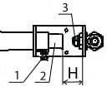
Рис.3
1-Винт 2-Втулка 3-Форсунка
  - РЕГУЛИРОВКА МИНИМАЛЬНОГО УРОВНЯ ПЛАМЕНИ
Разожгите основную горелку шкафа. Поверните ручку крана-термостата против ча- совой стрелки на метку 140°С. Дождитесь разогрева камеры шкафа и перехода основной горелки на минимальное пламя. Снимите ручку и панель управления (рис. 1), открутив 2 винта, после чего открутите или закрутите регулировочный винт (рис. 4) сбоку от крана- термостата настолько, чтобы получить равномерное стабильное малое пламя. Установите панель управления на место и проверьте устойчивость пламени горелки (при повороте ручки управления из положения 280°С в положение 140°С, пламя не должно погаснуть). Заводская настройка для природного газа: регулировочный винт полностью завинчен в направлении часовой стрелки и отвинчен на 80 градусов. Для регулировки минимального уровня при использовании сжиженного газа регулировочный винт необходимо полно- стью завинтить в направлении часовой стрелки.
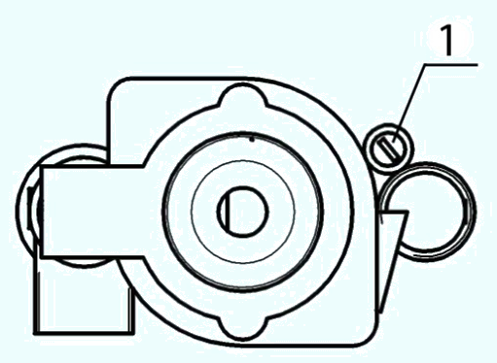
Рис. 4

  - ПЕРЕНАСТРОЙКА НА ДРУГОЙ ТИП ГАЗА
Перенастройка изделия на другой тип газа осуществляется специалистами сервис- ной службы.
В том случае, если возникает необходимость перенастройки изделия под иной тип газа, например, с сжиженного газа на природный газ, или наоборот, необходимо выпол- нить замену форсунки “3” (рис.3), пилотной форсунки "3" (рис. 5), провести регулировку подачи первичного воздуха (см. раздел 8.3) и выставить минимальное пламя (см. раздел 8.4).
Диаметр форсунки приведен на самой форсунке в сотых долях миллиметра. Для замены форсунки горелки необходимо выполнить операции раздела 8.3.
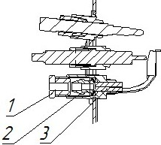
Рис. 5
1 - Штуцер, 2 - Конусная уплотнительная втулка, 3 - Пилотная форсунка.
Для замены пилотной форсунки запальной горелки (рис. 5) необходимо разобрать её, для чего нужно отвернуть штуцер "1" (рис. 5), вынуть конусную уплотнительную втулку "2" и пилотную форсунку "3". Заменить пилотную форсунку в зависимости от ис- пользуемого типа газа. Сборка производится в обратном порядке.
  - ПРИГОТОВЛЕНИЕ ПИЩИ В ЖАРОЧНОМ ШКАФУ.
В ШЖГ отлично запекаются мясные, рыбные и овощные продукты, готовится мел- коштучная выпечка. Жарочные шкафы предназначены для создания верхней корочки на продукте. Камеры шкафов по сравнению с пекарскими имеют меньшую высоту, поэтому рекомендуем выпечку проводить на 1 уровне.
Перед первым применением шкафа его следует промыть и прокалить при макси- мальной температуре 15–20 мин. При приготовлении пищи необходимо уточнить реко- мендуемую температуру и при последующем приготовлении ручку крана-термостата ус- тановить на другую температуру, если качество первого приготовления было неудовле- творительным.
При выпечке цвет изделия сверху и снизу должен характеризоваться хорошим со- ломенным или темным цветом. Рекомендуемое значение температуры необходимо уточ- нить и отработать при контрольной выпечке.
- Рекомендации по приготовлению пищи:
Шкаф необходимо разогреть до нужной температуры приготовления продукта. Для этого ручку крана-термостата установить на необходимую температуру. При достижении установленной температуры, кран-термостат автоматически поддерживает заданный температурный режим.
Для образования равномерной румяной корочки на приготавливаемом продукте ре- комендуется, в середине приготовления, противни с изделиями повернуть на 180°С, ме- нять местами верхние и нижние противни. Ручку крана-термостата выставить на пози-

цию от 240°С до 280°С в зависимости от требуемого цвета корочки светло-желтого или темно-коричневого.
- Рекомендации по выпечке:
Шкаф необходимо разогреть до нужной температуры перед выпечкой. Для этого ручку крана-термостата установить на необходимую температуру. При достижении ус- тановленной температуры, кран-термостат автоматически поддерживает заданный тем- пературный режим.
Выпекать на 2 или 3-ем уровне камеры, выставив ручку крана-термостата на пози- цию 240°С.
Для образования равномерной румяной корочки рекомендуется, в середине приго- товления, противень с изделиями повернуть на 180°С, менять местами верхние и нижние противни. Ручку крана-термостата выставить на позицию 240°С или 260°С.
Изделиям из дрожжевого теста необходимо пароувлажнение в самом начале приго- товления. Так изделия лучше поднимутся, увеличатся в объеме, приобретут тонкую хру- стящую корочку и хорошо разрыхленный мякиш внутри. Для этого залить в емкость во- ду, не менее 0,5 л, поставить ее на дно камеры, добавлять по мере необходимости и вы- кипания в процессе работы.

ТЕХНИЧЕСКОЕ ОБСЛУЖИВАНИЕ
Техническое обслуживание и ремонт изделия осуществляется по следующему цик-

лу:

- техническое обслуживание при пуске в эксплуатацию;
- периодическое техническое обслуживание – через каждые 6 месяцев эксплуатации

или через каждые 1600 моточасов работы изделия;
При техническом обслуживании провести следующие работы:
  - выявить неисправность изделия путем опроса обслуживающего персонала;
  - подтянуть при необходимости крепления комплектующих, двери, облицовок.
-проверить все соединительные части на предмет утечки, при необходимости подтя- нуть соединения;
  - проверить минимальное пламя горения, при необходимости провести регулировку через обводную форсунку;
При интенсивной эксплуатации изделия на максимальных температурах, уплотни- тельная резинка подлежит замене через 6 месяцев или 1600 моточасов;
В период всего срока службы изделия, запрещается разбирать газовый кран. Любое вмешательство делает гарантию продукта недействительными и не позволяет газовому крану выполнять функцию, для которой он был разработан.
Примечание! При необходимости допускается производить замену электромагнит- ных клапанов газовых кранов, только после окончания гарантийного периода 1 год с мо- мента ввода в эксплуатацию.

ВНИМАНИЕ! Любое вмешательство в части ремонта оборудования должно выполняться исключительно силами уполномоченного Центра Технического Об- служивания

- ВОЗМОЖНЫЕ НЕИСПРАВНОСТИ
Возможные неисправности (смотри таблицу 5), вызывающие отказы, должны устра- нять только специалисты.
Внимание! Конструкция изделия постоянно совершенствуется, поэтому возможны незначительные изменения, не ухудшающие технические характеристики изделия.

Таблица 5
№  п/п | Неисправность | Причины | Мероприятия по устранению
1. | Отсутствует искра на запальной горелке | Повышенный воздушный зазор ме- жду электродом и дефлектором.  Ослабление контакта или обрыв электропровода  Пробой искры мимо дефлектора из- за облома фарфоровой втулки элек- трода.  Неисправна кнопка пьезоподжига. | Отрегулировать воздушный зазор выставив дефлектор.  Проверить целостность электро- провода и контакта, при необходи- мости заменить провод.  Заменить электрод. Заменить кнопку.
2. | Запальник с трудом зажигается или вооб- ще не зажигается | Наличие воздуха в газовых комму- никациях.  Засорение сопла запальника.  Закончился запас сжиженного газа в баллоне. | Вызвать службу газового хозяйст- ва.  Почистить.  Заменить баллон с сжиженным га- зом.
3. | При отпускании кнопки электромаг- нитного клапана (че- рез 60 с) запальник гаснет | Пламя запальной горелки не обеспе- чивает нагрев термопары.  Неисправная термопара. Неисправна электрическая цепь тер- мопара – электромагнитный клапан. Вышла из строя электромагнитная пробка или термопара. | Вызвать службу газового хозяйст- ва.  Заменить термопару.  Проверить контакт термопары с электромагнитным клапаном ( при необходимости контакты зачис- тить). Проверить затяжку соедине- ния термопары с электромагнит- ным клапаном, при этом следует помнить: усилие затяжки должно обеспечивать надежный контакт, но не должно превышать 1,5 Н∙м (0,15 кг/м) во избежание вывода из строя этих узлов.  Вызвать службу газового хозяйст- ва.
4. | Не регулируется тем- пература в духовке  при вращении ручки- термостата | Обрыв термодатчика | Заменить кран-термостат в сборе
5. | Пламя основной го- релки вялое, с жел- тыми коптящими  языками или пламя отсутствует | Кончился запас сжиженного газа в баллоне.  Слишком малое давление в сети. Горелка установлена с перекосом В каналы горелки попала грязь или влага.  Засорилась форсунка. | Заменить баллон с сжиженным га- зом.  Обратиться в газоснабжающую службу.  Правильно установить горелку. Прочистить и просушить горелку. Тонкой проволокой или иголкой прочистить форсунку.
6. | Ручка крана провора- чивается со значи-  тельным усилием | Высыхание смазки. Попадание загрязнений | Вызвать службу газового хозяйст- ва.
7. | Автоматическое от- ключение подачи газа при работе | Наличие в помещении сильных сквозняков, приводящих к срыву пламени на запальнике. | Устранить или уменьшить сквоз- няк.
8. | На конце термопары наличие сажи | Неполное сгорание газовой смеси, недостаточное количество первич- ного воздуха | Очистите термопару от сажи, про- верьте и прочистите отверстие на форсунке и сопле, отрегулировать подачу первичного воздуха.

9. | Пламя горелки коп- тящее, появление шума или отрыва пламени от горелки | Не отрегулирована подача воздуха в смеситель горелки (при избытке воздуха пламя становится низким и горит с шипением возможен и отрыв пламени от горелки, отчего оно гас- нет. Огонь молочно-желтого цвета и с копотью свидетельствует о недос- таточном доступе кислорода, непол- ном сгорании газа и, возможно, о за- грязнении или механическом повре- ждении горелки).  Слишком большое давление в сети. | Отрегулировать подачу первичного воздуха в смеситель горелки.  Обратиться в газоснабжающую службу.
10. | Нестабильное горе- ние газа, постоянное отключение горелки духовки | Малый условный проход подводя- щего шланга.  Не правильно подобрана форсунка или не отрегулирована подача пер- вичного воздуха (см. рис. 3).  Резкое закрытие двери. Поток воз- духа сдувает пламя с горелок. | Заменить на шланг с условным проходом не менее 15 мм.  Заменить на форсунку с требуемым диаметром отверстия, выставить расстояние до втулки подачи пер- вичного воздуха.  Плавно закрывать дверь духовки.

СВИДЕТЕЛЬСТВО О ПРИЕМКЕ
Жарочный шкаф ШЖГ-1, ШЖГ-2, ШЖГ-3 (нужное подчеркнуть) заводской номер
изготовленный на ООО «ЭЛИНОКС» соответствует ТУ 5151-015-01330768- 2013 и признан годным для эксплуатации.
Дата выпуска
личные подписи (оттиски личных клейм) должностных лиц предприятия, ответственных за приемку изделия

СВИДЕТЕЛЬСТВО О КОНСЕРВАЦИИ
Жарочный шкаф ШЖГ-1, ШЖГ-2, ШЖГ-3 (нужное подчеркнуть) подвергнут на ООО «ЭЛИНОКС» консервации согласно требованиям ГОСТ 9.014.
Дата консервации

Консервацию произвел

СВИДЕТЕЛЬСТВО ОБ УПАКОВКЕ
(подпись)

Жарочный шкаф ШЖГ-1, ШЖГ-2, ШЖГ-3 (нужное подчеркнуть), упакован на ООО
«ЭЛИНОКС» согласно требованиям, предусмотренным конструкторской документаци- ей.

Дата упаковки
Упаковку произвел

ГАРАНТИИ ИЗГОТОВИТЕЛЯ

(подпись)

Гарантийный срок эксплуатации шкафа - 1 год со дня ввода в эксплуатацию. Гарантийный срок хранения 1 год со дня изготовления.
В течение гарантийного срока предприятие-изготовитель гарантирует безвозмездное устранение выявленных дефектов изготовления и замену вышедших из строя составных

частей шкафа, произошедших не по вине потребителя, при соблюдении потребителем условий транспортирования, хранения и эксплуатации изделия.
Гарантия не распространяется на случаи, когда шкаф вышел из строя по вине потре- бителя в результате несоблюдения требований, указанных в паспорте.
Время нахождения шкафа в ремонте в гарантийный срок не включается.
В случае невозможности устранения на месте выявленных дефектов предприятие- изготовитель обязуется заменить дефектный шкаф.
Все детали, узлы и комплектующие изделия, вышедшие из строя в период гарантий- ного срока эксплуатации, должны быть возвращены заводу-изготовителю шкафа для де- тального анализа причин выхода из строя и своевременного принятия мер для их исклю- чения.
Рекламация рассматривается только в случае поступления отказавшего узла, детали или комплектующего изделия с указанием номера шкафа, даты изготовления и установ- ки, копии договора с обслуживающей специализированной организацией, имеющей ли- цензию и копии удостоверения механика, обслуживающего шкаф.

СВЕДЕНИЯ О РЕКЛАМАЦИЯХ
Рекламации предприятию-изготовителю предъявляются потребителем в порядке и сроки, предусмотренные Федеральным законом «О защите прав потребителей» от 07.02.1992 г. с изменениями и дополнениями от 2 июня 1993 г., 9.01.1996 N 2-ФЗ, 17.12.1999 г. N 212-ФЗ, 30.12.2001 N 196-ФЗ, 22.08.2004 N 122-ФЗ, от 02.11.2004 N 127- ФЗ, от 21.12.2004 N 171-ФЗ, от 27.07.2006 N 140-ФЗ, от 16.10.2006 N 160-ФЗ, от 25.11.2006 N 193-ФЗ, от 25.10.2007 N 234-ФЗ, от 23.07.2008 N 160-ФЗ, от 03.06.2009 N
121-ФЗ, от 23.11.2009 N 261-ФЗ, от 27.06.2011 N 162-ФЗ, от 18.07.2011 N 242-ФЗ, от
25.06.2012 N 93-ФЗ, от 28.07.2012 N 133-ФЗ, от 02.07.2013 N 185-ФЗ, от 21.12.2013 N
363-ФЗ, от 05.05.2014 N 112-ФЗ, от 13.07.2015 N 233-ФЗ, от 03.07.2016 N 265-ФЗ, от
01.05.2017 N 88-ФЗ, от 18.04.2018 N 81-ФЗ, от 04.06.2018 N 133-ФЗ, от 29.07.2018 N 250-
ФЗ, а также Постановлением Правительства РФ от 19.01.1998 г. № 55 «Об утверждении Правил продажи отдельных видов товаров, перечня товаров длительного пользования, на которые не распространяются требования покупателя о безвозмездном предоставлении ему на период ремонта или замены аналогичного товара, и перечня непродовольствен- ных товаров надлежащего качества, не подлежащих возврату или обмену на аналогич- ный товар других размера, формы, габарита, фасона, расцветки или комплектации» с из- менениями и дополнениями от 20.10.1998 N 1222, от 02.10.1999 N 1104, от 06.02.2002 N
81 (ред. 23.05.2006), от 12.07.2003 N 421, от 01.02.2005 N 49, от 08.02.2006 N 80, от
15.12.2006 N 770, от 27.03.2007 N 185, от 27.01.2009 N 50, от 21.08.2012 N 842, от
04.10.2012 N 1007, от 05.01.2015 N 6, от 19.09.2015 N 994, от 23.12.2015 N 1406), от
27.05.2016 N 471, от 22.06.2016 N 568, от 23.12.2016 N 1465, от 30.05.2018 N 621.
Рекламации направлять по адресу завода-изготовителя ООО «ЭЛИНОКС»:

429020, Россия, Чувашская Республика, г. Чебоксары, проезд Базовый, д.17.
Тел./факс: (8352) 56-06-26, 56-06-85.

«Технические вопросы по работе, обслуживанию и сервису оборудования Abat
Вы можете задать, обратившись в техническую поддержку завода по горячей линии ООО «ЭЛИНОКС»:
+7 (8352) 28-63-60
+7 (987) 739-81-08
e-mail: service-elinox@abat.ru

ТОЛЬКО ТЕХНИЧЕСКАЯ ПОДДЕРЖКА,
ПО ВСЕМ ОСТАЛЬНЫМ ВОПРОСАМ ОБРАЩАЙТЕСЬ В ОТДЕЛ МАРКЕ- ТИНГА:

+7 (8352) 56-06-85
e-mail: market@abat.ru »

С актуальным списком дилеров по продаже и сервисному обслуживанию оборудо- вания торговой марки Abat вы можете ознакомиться на нашем официальном сайте в со- ответствующих разделах.
www.abat.ru

СВЕДЕНИЯ ОБ УТИЛИЗАЦИИ
При подготовке и отправке изделия на утилизацию необходимо разобрать и рассор- тировать составные части изделия по материалам, из которых они изготовлены.
Внимание! Конструкция изделия постоянно совершенствуется, поэтому возможны незначительные изменения, не отраженные в настоящем паспорте и руководстве по экс- плуатации.

УСЛОВИЯ ТРАНСПОРТИРОВАНИЯ И ХРАНЕНИЯ
Хранение изделия должно осуществляться в транспортной таре предприятия изгото- вителя по группе условий хранения 4 ГОСТ 15150 при температуре окружающего возду- ха не ниже минус 35°С. Назначенный срок хранения не более 12 месяцев.
При сроке хранения свыше 12 месяцев владелец изделия обязан произвести пере- консервацию изделия по ГОСТ 9.014. По истечению назначенного срока службы обору- дования принимается решение о направлении его в ремонт и об установлении нового на- значенного срока службы и срока хранения или об утилизации.
Упакованное изделие следует транспортировать железнодорожным, речным, авто- мобильным транспортом в соответствии с действующими правилами перевозок на этих видах транспорта. Морской и другие виды транспорта применяются по особому согла- шению.
Условия транспортирования в части воздействия климатических факторов – группа 8 по ГОСТ 15150, в части воздействия механических факторов – С по ГОСТ 23170.
Погрузка и разгрузка изделия из транспортных средств должна производиться осто- рожно, не допуская ударов и толчков.
ВНИМАНИЕ! Допускается складирование упакованных шкафов по высоте не бо- лее 1 яруса для хранения.

УЧЕТ ТЕХНИЧЕСКОГО ОБСЛУЖИВАНИЯ В ПЕРИОД ГАРАНТИЙНО- ГО РЕМОНТА

Таблица 6
Дата | Вид техническо- го обслуживания | Краткое содер- жание выпол- ненных работ | Наименование предприятия, выполнившего  техническое об- служивание | Должность, фамилия и подпись
 |  |  |  | выполнившего работу | проверившего работу

ПРИЛОЖЕНИЕ А
ООО «ЭЛИНОКС»
428020, Чувашская Республика, г. Чебоксары, Базовый проезд, 17
Выполнены работы:
ТАЛОН № 1 НА ГАРАНТИЙНЫЙ РЕМОНТ
М.П.
Ф.И.О
(Линия отреза)
ШЖГ - Заводской №

(месяц, год выпуска)

М.П.
заводской № Изъят « » 20 г.
[дата продажи (поставки) изделия продавцом (поставщиком)]

(подпись)

М.П.
Корешок талона № 1
(дата ввода изделия в эксплуатацию)

(подпись)

Выполнены работы

Исполнитель Владелец
На гарантийный ремонт ШЖГ -
Исполнитель
(подпись)
(Линия отреза)

(подпись) (подпись)

(наименование предприятия, выполнившего ремонт

и его адрес)

М.П.
должность и подпись руководителя предприятия, выполнившего ремонт)

ПРИЛОЖЕНИЕ А
ООО «ЭЛИНОКС»
428020, Чувашская Республика, г. Чебоксары, Базовый проезд, 17
Выполнены работы:
ТАЛОН № 2 НА ГАРАНТИЙНЫЙ РЕМОНТ
М.П.
Ф.И.О
(Линия отреза)
ШЖГ - Заводской №

(месяц, год выпуска)

М.П.
заводской № Изъят « » 20 г.
[дата продажи (поставки) изделия продавцом (поставщиком)]

(подпись)

М.П.
Корешок талона № 2
(дата ввода изделия в эксплуатацию)

(подпись)

Выполнены работы

Исполнитель Владелец
На гарантийный ремонт ШЖГ -
Исполнитель
(подпись)
(Линия отреза)

(подпись) (подпись)

(наименование предприятия, выполнившего ремонт

и его адрес)

М.П.
должность и подпись руководителя предприятия, выполнившего ремонт)

ПРИЛОЖЕНИЕ А
ООО «ЭЛИНОКС»
428020, Чувашская Республика, г. Чебоксары, Базовый проезд, 17
Выполнены работы:
ТАЛОН № 3 НА ГАРАНТИЙНЫЙ РЕМОНТ
М.П.
Ф.И.О
(Линия отреза)
ШЖГ - Заводской №

(месяц, год выпуска)

М.П.
заводской № Изъят « » 20 г.
[дата продажи (поставки) изделия продавцом (поставщиком)]

(подпись)

М.П.
Корешок талона № 3
(дата ввода изделия в эксплуатацию)

(подпись)

Выполнены работы

Исполнитель Владелец
На гарантийный ремонт ШЖГ -
Исполнитель
(подпись)
(Линия отреза)

(подпись) (подпись)

(наименование предприятия, выполнившего ремонт

и его адрес)

М.П.
должность и подпись руководителя предприятия, выполнившего ремонт)



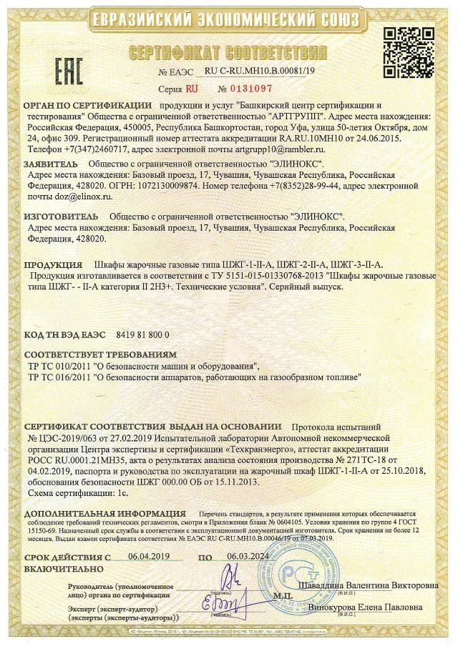
24.04.2024

